**ЗАДАНИЕ №1**

Определите два отсутствующих ингредиента, разгадав **ребусы**.

**,**

**Ж + 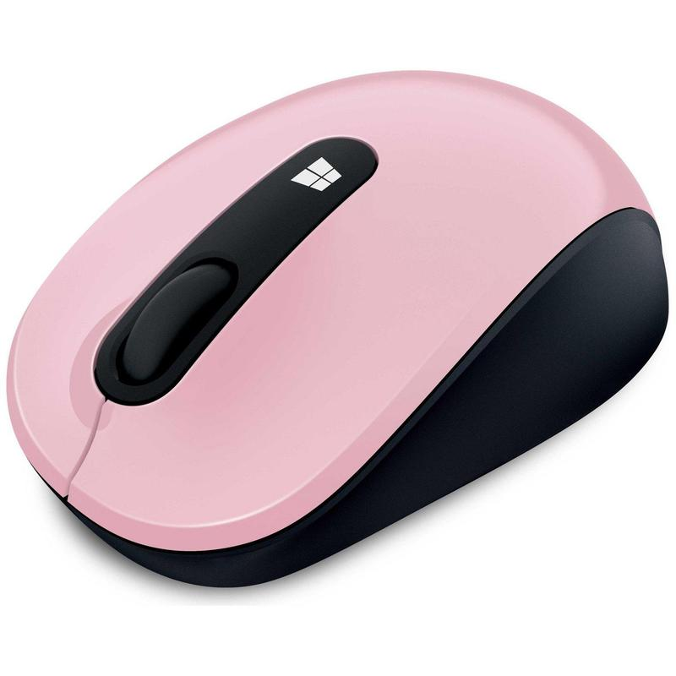Ш=Х**

**, ,**

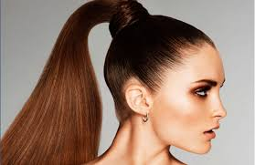

**+ Я**

**Бланк ответа № 1**

|  |  |
| --- | --- |
| Ингредиент под №2 |  |
| Ингредиент под №5 |  |

**ЗАДАНИЕ № 2**

Составьте секретные пароли (анаграммы) из предложенной пары слов, при этом обязательно используя все буквы:

**РИНГ + ЗОНА =**

**АС + ОМЛЕТ =**

**СЕТ + ПИЛОТ =**

**ЛОТ + САД =**

**РОТ + ПАН =**

**ВАТА +ТОМ =**

**Бланк ответа № 2**

|  |  |
| --- | --- |
| **Пароль 1** |  |
| **Пароль 2** |  |
| **Пароль 3** |  |

**ЗАДАНИЕ № 3**

Прочитайте и запишите девиз юных героев, следуя предложенному алгоритму:

из первой строчки карточки вычеркните **название рыбы,**

из второй — **название птицы,**

из третьей — **название фрукта,**

из четвертой — **название цветка.**

|  |
| --- |
| **ССЛАЕВЛАЬДКЬ** |
| **ТОМДУПЯРИТХОЕДЛИТ** |
| **ГКРТОУВШПЕАРЕДИ** |
| **ГХЕООДРИГТИН** |

**Бланк ответа № 3**

|  |  |
| --- | --- |
| **Девиз**  **юных**  **героев:** |  |

**ЗАДАНИЕ № 4**

**Восстановите последовательно имеющиеся пробелы Ленинградского дневника, следуя формулам:**

***1) Этот год на 78 меньше чем 2020.***

***2) Это первый месяц того времени года, когда с крыш свисают сосульки и капает капель.***

***3) Этой цифре приписывают множество вредных и полезных магических свойств, называя ее «чертовой дюжиной».***

***4) Светлое время суток от восхода до заката.***

***5) Половина часа.***

**Бланк ответа № 4**

|  |
| --- |
| *"…****Женя умерла 28 декабря в 12 час утра 1941 г.* *Бабушка умерла 25 января в 3ч дня ________ г.* *Лека умер 17 _________в 6 час утра 1942 г.* *Дядя Вася умер ____ апреля в 2ч ночи 1942 г.* *Дядя Леша 10 мая в 4ч______ 1942 г.* *Мама – 13 мая в 7 час __________утра 1942 г…* *Савичевы умерли.* *Умерли все.* *Осталась одна Таня".*** |

**ЗАДАНИЕ № 5**

**Напишите письмо с фронта, используя предложенный перечень слов:**

***Родина***

***Победа***

***враг***

***бой***

***вперед***

***дом***

***вместе***

**Бланк ответа № 5**

***ТЕКСТ письма с фронта:***

***________________________________________________________________________________________________________________________________________________________________________________________________________________________________________________________________________________________________________________________________________________________________________________________________________________________________________________________________________________________________________________________________________________________________________________________________________________________________________________________________________________________________________________________________________________________________________________________________________________________________________________________________________***